**PRUEBA DE STRESS**

1. **CORRECTA LOCALIZACIÓN DEL SOFTWARE**

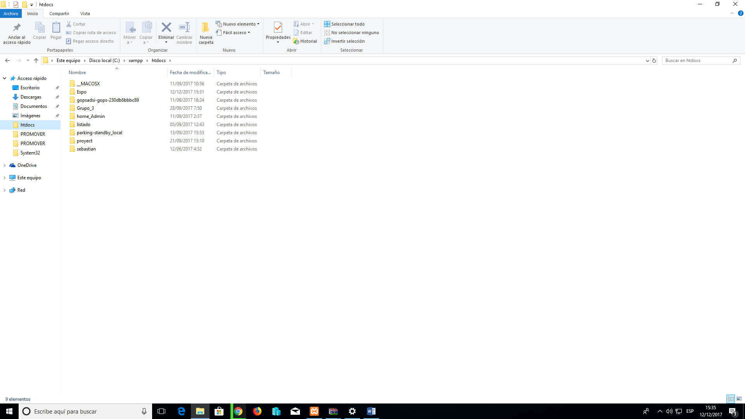

1. **SE EJECUTA EL PANEL DE CONTROL DE XAMPP:**

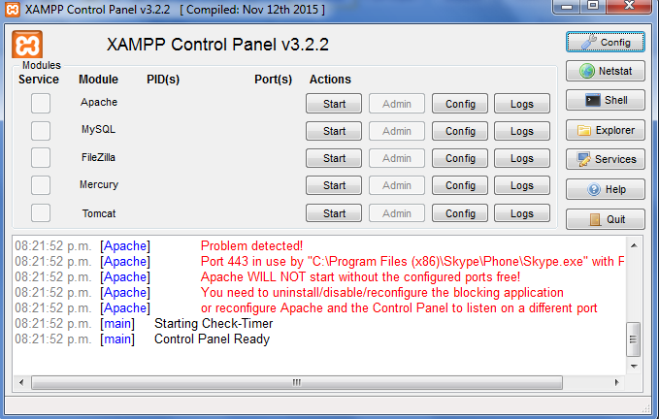

1. **PUESTA EN MARCHA DEL SERVIDOR LOCAL Y EL GESTOR DE BASE DE DATOS :**

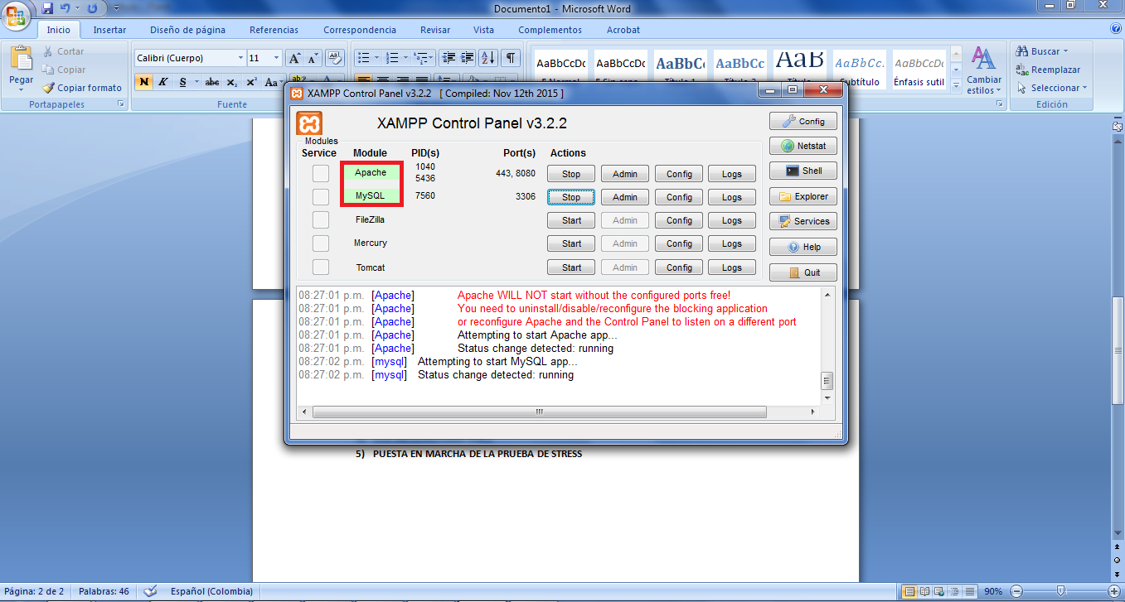

1. **PUESTA EN MARCHA DEL SISTEMA:**

